БИОЛОГИЈА 9 одд ПЕРИОД 23-27 03.2020год
Тема бр.5 ЕКОЛОГИЈА
Адаптации на животните и растенијата (1и 2)
Час 1
примери на видливи анатомски адаптации
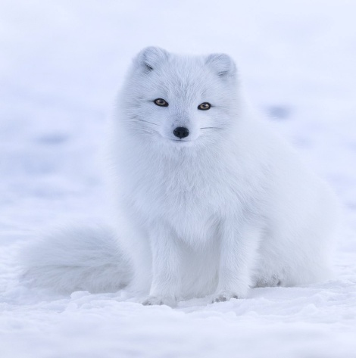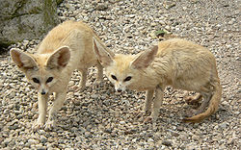
Поларна лисица пустинска лисица
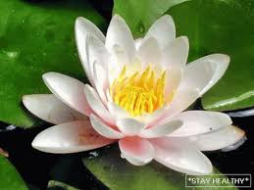 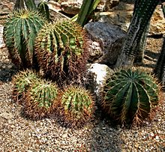 Воден крин кактус
Животните и растенијата се адаптираат на нивните живеалишта, не само преку адаптации на градбата туку и преку адаптации на функцијата на органите и адаптации на однесувањето

Преку извори на информации (учебник, печатени материјали или материјали од интернет)да истражувате за адаптациите на растенија и животни во нивнитеивотни средини. Овие адаптации треба да вклучуваат адаптации на однесувањето и/или адаптации на градбата и функцијата на органите.
Секој од вас да истражува едно растение и едно животно.
Можни области кои би можеле да ги истражувате вклучуваат адаптации кои му помагаат на организмот:
- да врши фотосинтеза (растенија) или да најде храна (животни)
- да избегне да биде изеден
- полово да се размножува
- да најде соодветно живеалиште
- да преживее во живеалиште.

Час 2
Секој од вас истражувањето да го претстави преку еден од следниве методи
вербална презентација,
компјутерски потпомогната презентација,
видео,
постер,
цртеж, драма,
толкување улоги (пр. одредување на реакција преку однесувањето кај предатор или плен),
3Д модели,
демонстрација, итн

и да го испрати на групата најдоцна до 27.03.2020

